RELATÓRIO DE AVALIAÇÃO DA OFICINA DE PEDAGOGIA POPULAR & COMUNIDADES DE PRÁTICA

Objetivos: Esta avaliação corresponde a um meio de verificação das atividades desenvolvidas na Oficina de Pedagogia Popular, organizada e realizada pela coordenação de RI com apoio das coordenações de Gestão e Pesquisa, em prol de um maior alinhamento das ações da equipe Marsol em Campo.
Critérios de Análise: Foi elaborado um instrumento composto de 15 questões objetivas (dados quantitativos), as quais deveriam ser justificadas visando uma maior compreensão de aspectos qualitativos; e mais 4 questões abertas. A análise dos resultados, portanto, caracterizou-se pelo cruzamento de dados quantitativos e qualitativos, com o intuito de se chegar a uma compreensão mais abrangente das opiniões do grupo investigado.
O instrumento foi passado por e-mail a toda equipe, que também foi lembrada diversas vezes sobre a necessidade de contribuir com as respostas, no entanto, apenas dez pessoas responderam a esta avaliação: três da coordenação de RI, três de Produção, três de Gestão e uma da coordenação Geral.
Cada item da oficina foi analisado separadamente para que se identificassem aspectos específicos das temáticas desenvolvidas. Houve também a preocupação em se deixar um espaço para que as pessoas manifestassem livremente suas opiniões, sendo este pouco aproveitado.
Sugere-se que os resultados dessa avaliação sejam lidos e discutidos por todos os membros da equipe, a fim de buscar um maior aprimoramento das oficinas e ações futuras, bem como proporcionar um espaço para maior integração do grupo.

- Transmissão dos conhecimentos por parte da(s) facilitadora(s)

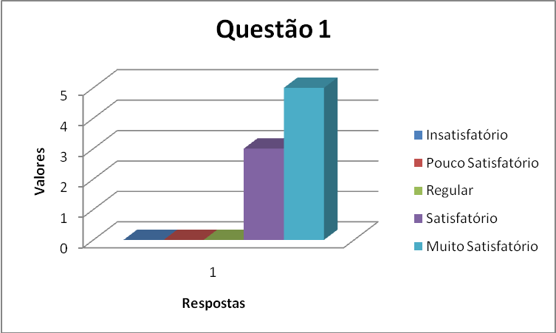
JUSTIFICATIVAS
Não tenho muito que falar a respeito disso. Foi muito satisfatório.
Gostei muito da intervenção feita por Paula.
Tudo correu muito bem.
Acho que foi utilizada uma linguagem acessível.
Passou com clareza.
Muito bom. Destaque para Paula Shommer.
A transmissão foi realizada de forma satisfatória abordando os pontos importantes de forma clara.
Achei muito bom.
Boa transmissão. Porém, acho que os atrasos por parte da equipe para as atividades interferiram na condução das facilitadoras, que tiveram que correr com a programação.

CONCLUSÕES: A transmissão dos conhecimentos por parte da(s) facilitadora(s) foi satisfatória para a maioria do grupo. Alguns deram destaque à explanação de Paula sobre Gestão Social.

- Capacidade de esclarecimento das dúvidas por parte da(s) facilitadora(s)

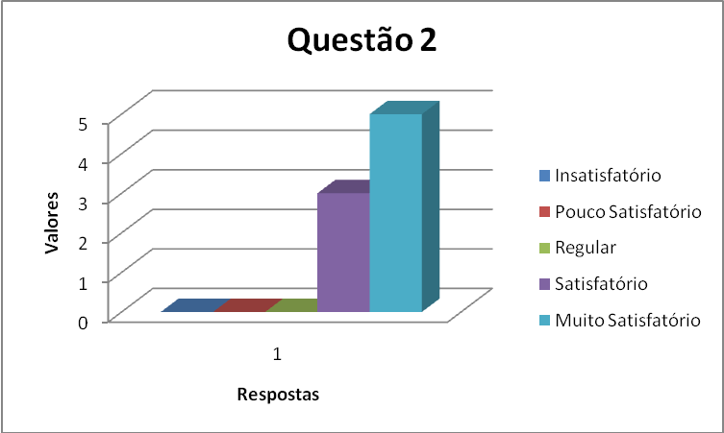

JUSTIFICATIVAS
Acredito que os facilitadores tinham a capacidade necessária de tirar as dúvidas que surgiram.
Facilitadoras conseguiram tirar as dúvidas.
Não ficaram dúvidas.
Mais do que responder perguntas, acredito que o mais importante foi o estímulo à discussão.
Foi uma capacitação aberta, sendo as dúvidas colocadas em pautas respondidas com um ótimo desempenho.
Facilitadoras conseguiram tirar as dúvidas.
Houve poucas dúvidas solicitadas com expressão deficiente, mas as apontadas foram bem esclarecidas.
O questionado foi devidamente respondido.
Ótimo desempenho.

CONCLUSÕES: A equipe, em sua maioria, se satisfez com a capacidade de esclarecimento de dúvidas por parte da(s) facilitadora(s).

- Meu entendimento, anterior à oficina, sobre o assunto transmitido (pedagogia popular e comunidades de prática)

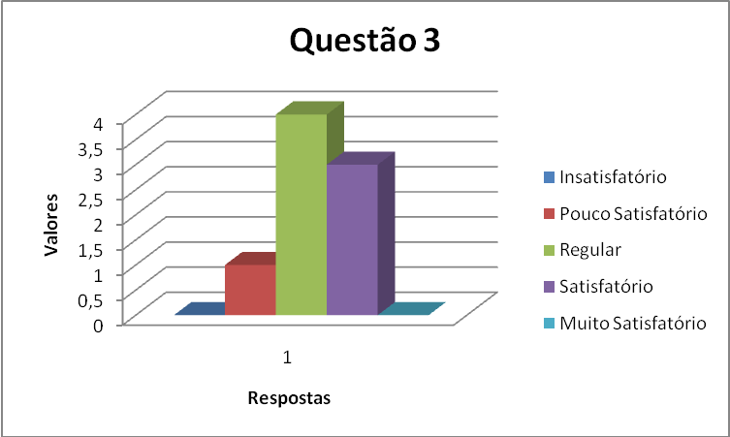

JUSTIFICATIVAS
O entendimento que tinha é de senso comum mesmo. Consegui visualizar a base teórica do tema em questão. Acredito que devo me aprofundar por conta própria.
Tinha algum conhecimento referente à construção de conhecimento e outras questões referentes à pedagogia, já que tenho e tive aulas de metodologia, didática e psicologia da educação durante meu curso. Porém, nada não muito voltado à questão de “comunidades”.
Já tenho conhecimento do assunto advindo de outras áreas do conhecimento como etnoecologia e um pouco de antropologia.
Já possuía certa familiaridade, teórica e prática, com o tema trabalhado.
Era razoável, alguns assuntos tinha conhecimento, outros não.
Não tinha quase nenhum conhecimento do assunto. O pouco conhecimento que tinha era devido a algumas experiências práticas com comunidades e também algumas poucas coisas que eu li. Mas estou me aprofundando no assunto com leitura de textos, por conta própria.
Sabia somente alguns aspectos, mas nada sistematizado e com definição clara.
Já possuía um pouco de conhecimento sobre o assunto, mas pude aprofundar na oficina.

CONCLUSÕES: Algumas pessoas revelaram que já possuíam conhecimento e um pouco de experiência prática, visando um aprofundamento maior no momento.

- Meu entendimento, posterior à oficina, sobre o assunto transmitido (pedagogia popular e comunidades de prática)

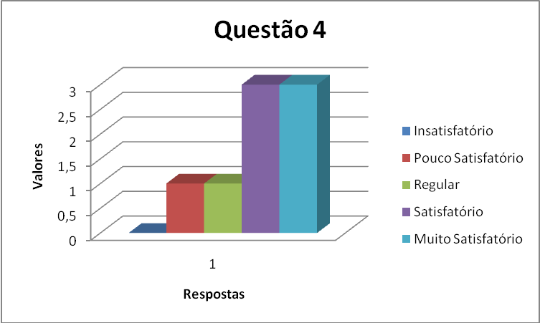

JUSTIFICATIVAS
Consegui visualizar um pouco da base teórica. Devo aprofundar um pouco sobre comunidades de prática já que temos uma pesquisadora desse assunto no projeto.
Sempre aprendemos com discussões como as vivenciadas nesta capacitação.
O conhecimento passado na oficina complementou o que eu já sabia e me abriu os horizontes para outra área.
O conhecimento foi ampliado.
Maior entendimento sobre todos os assuntos abordados.
A oficina acrescentou um pouco ao meu conhecimento, mas ainda acredito que é pouco satisfatório. Tenho muito ainda para aprender.
Consegui compreender melhor os conceitos.
Já havia estudado e discutido grupalmente alguns textos de Paulo Freire como extensão ou Comunicação e Pedagogia da Autonomia.
A análise histórica sobre o tema foi nova e esclarecedora para mim. Além de alguns conceitos que não conhecia ou não recordava mais.
Pude me aprofundar mais.

CONCLUSÕES: Para alguns a oficina acrescentou pouco, enquanto que para outros, levou a um maior aprofundamento sobre os assuntos.

- Discussão sobre o poema

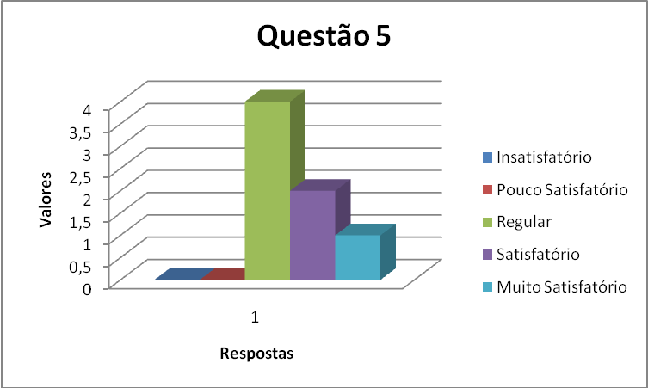

JUSTIFICATIVAS
Poderia ter sido melhor se todos tivessem lido os textos passados. O interesse também ajudaria. Mas eu participei um pouco da discussão.
Interessante, bastante didático.
Não participei.
O elemento lúdico presente serviu como estímulo para o debate.
Muito bom, pois gerou uma ótima discussão.
Muito legal. Achei interessantes as diferentes interpretações do poema e as discussões que foram geradas.
O poema estava bastante relacionado ao tema e gerou maiores discussões entre o grupo.
O poema é muito bom, a discussão eu achei que poderia ter sido melhor.
Gostei bastante do poema, mas creio que poucas pessoas participaram dessa discussão.

CONCLUSÕES: A equipe demonstrou ter gostado da discussão gerada pelo poema, mas alguns chamaram a atenção para a reduzida participação e não leitura dos textos passados previamente.

- Documentário sobre John Dewey

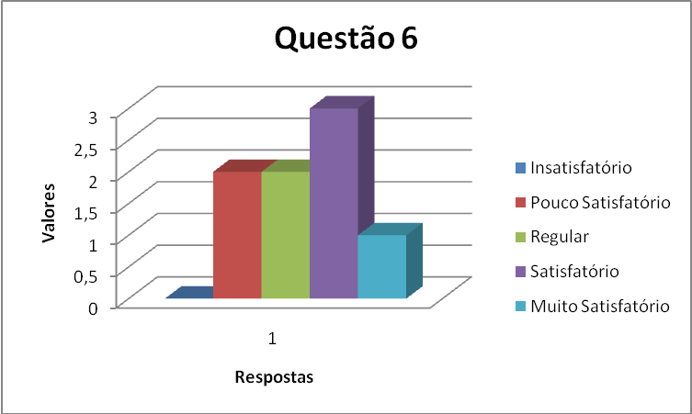

JUSTIFICATIVAS
O comentário permitiu o esclarecimento acerca do pragmatismo entre outros conceitos. Despertou o interesse para assisti-lo todo.
Estive relapsa nesta momento, preocupada com horário de meu compromisso.
Muito bom quero assistir todo.
Apesar de profundo em seu conteúdo, achei um tanto maçante.
Razoável.
Achei interessante o vídeo, porém acho que a qualidade do áudio prejudicou um pouco. Algumas partes eu não consegui ouvir direito, e fiquei sem entender.
Mostrou a evolução do pensamento e esclareceu dúvidas apesar do baixo volume.
Interessante para se analisar a conjuntura em que o método foi desenvolvido, porém o áudio estava péssimo.
Achei muito importante para se discutir a metodologia em campo, pois serviu de embasamento.

CONCLUSÕES: O documentário despertou o interesse de alguns, mas a maioria se queixou do baixo volume.

- Documentário sobre Paulo Freire

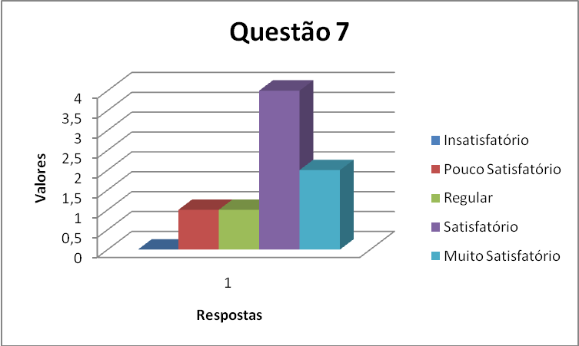

JUSTIFICATIVAS
Foi muito satisfatório também e despertou o interesse sobre a vida e obra deste autor.
Presenciei pouco sobre a discussão de Paulo Freire.
Importante recurso a fim de contribuir com o entendimento da Pedagogia do Oprimido.
Ótimo, pois pode ser relacionado com vários aspectos em campo.
Muito bom, despertou mais interesse ainda pelo autor, e pelas suas obras. Deu uma boa visão sobre pedagogia popular. Gostaria de ter assistido o filme todo.
Mostrou categorias importantes a serem utilizadas em campo.
Interessante, porém sem muitos elementos novos.
Muito bom. Deu para ilustrar como nossos comportamentos afetam as pessoas (comunidades), e como os comportamentos delas também nos influenciam.

CONCLUSÕES: A maioria da equipe acredita que o vídeo foi uma importante contribuição. No entanto, poucos participaram da discussão.

- Discussões sobre posturas em campo

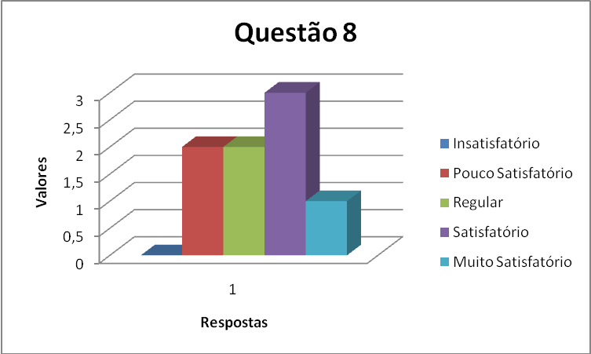

JUSTIFICATIVAS
Acredito que não houve muita discussão, faltou disposição de alguns envolvidos para debater a postura em campo.
Gostei de refletir sobre esta temática, já que estou fortemente envolvida com as atividades em campo.
É sempre bom conversar sobre essas coisas, pois assim podemos alinhar o pensamento.
Acho que poderia ser mais ilustrativa. Além disso, penso que seja necessária uma postura mais reflexiva dos integrantes sobre as posturas em campo.
Pouca discussão.
Não participei, pois tive que sair mais cedo por conta de um compromisso.
Pouco produtiva devido ao tempo e sem definições sobre alguns aspectos.
Acredito que as discussões deveriam ser mais diretas e pontuadas e a partir delas puxar análises teóricas mais profundas.
Achei boa e acredito que devemos discutir mais.

CONCLUSÕES: A discussão, ao que parece, agradou a equipe, porém não foi muito aproveitada.

- Explicação sobre Gestão Social

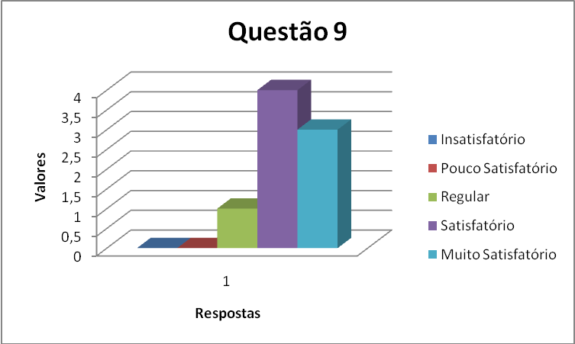

JUSTIFICATIVAS
Acredito que poderia aprofundar mais.
Paula transmitiu o conhecimento de forma clara e de fácil entendimento
A explicação foi muito clara.
Apesar de já ter conhecimento sobre o conteúdo, achei a explicação bastante clara e dinâmica e, principalmente, necessária para boa parte da equipe.
Muito bom, tinha um pouco de conhecimento sobre o assunto, mas pude aprender muito mais.
Gostei bastante. Acho que transmitiu o conhecimento de forma clara e fácil de compreender. Acho que poderia ter aprofundado mais se houvesse tempo.
Conseguiu explicar de forma clara estimulando o grupo a se colocar.
Diante da restrição de tempo achei satisfatória.
Gostei bastante.

CONCLUSÕES: A equipe demonstrou bastante satisfação em relação à explicação, apesar de apontar a necessidade de apronfundamento.

- Explicação sobre Extensão Universitária

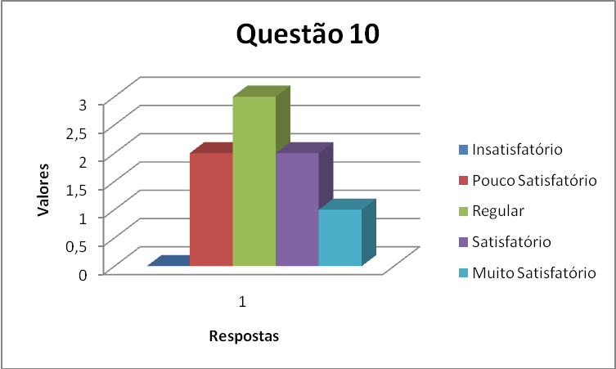

JUSTIFICATIVAS
Esse tema não aprofundou muito não, pelo menos não ta fresco na minha memória.
Não aprendi muita coisa sobre isso.
A explicação foi meio superficial, mas acho que muitos dos presentes já têm um maior entendimento do assunto.
Apesar de já ter conhecimento sobre o conteúdo, achei a explicação bastante clara e dinâmica e, principalmente, necessária para boa parte da equipe.
Poderia ser mais abordada, mas foi bem explicada.
Achei uma abordagem muito superficial. Deveria ter aprofundado mais.
Poderia ser mais abordado.
Superficial diante da importância desse tema dentro da realidade universitária.
Achei importante para que a equipe compreendesse os fundamentos de nosso trabalho.

CONCLUSÕES: A equipe sentiu necessidade de maiores aprofundamentos. Tal dado revela que muitos não compreendiam, então, o tipo de trabalho executado e exigências concernentes ao mesmo.

- Composição do quadro de condutas (equipe/ comunidades)

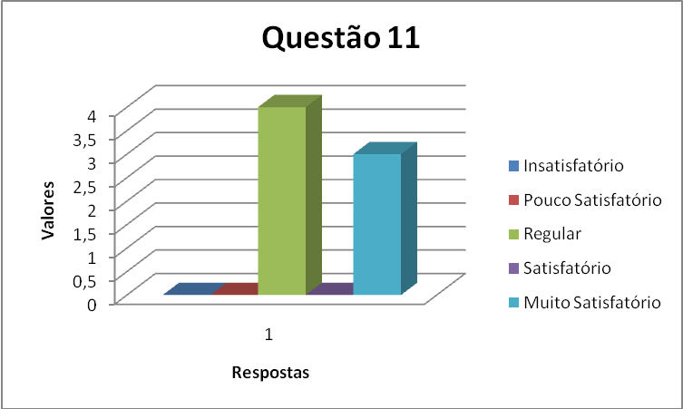

JUSTIFICATIVAS
A composição do quadro de condutas foi um fator de extrema importância, porém creio que não será muito aproveitado, pois não percebi muito interesse por parte da equipe de produção que trabalha mais em campo na composição deste quadro.
Satisfatória. Espero que isso seja cumprido pelos representantes da equipe Marsol.
É muito importante fazer coisas desse tipo. Porém não participei de toda a discussão.
Não assistido.
Achei um dos principais momentos de discussão, pois as pessoas, especialmente aquelas que trabalham prioritariamente, se colocaram mais.
Tem que ser mais discutido.
Acho que ficou muito restrito à conduta interna, e discutiu pouco sobre a conduta em campo, talvez porque não houve muito interesse por parte do pessoal de Produção.
As discussões não foram suficientes devido à falta de tempo e participação mais efetiva do grupo.
Achei de extrema importância, porém acho que alguns pontos ainda ficaram abstratos.
Gostei bastante e acho que esse quadro deve ser constantemente revisto pelo grupo.

CONCLUSÕES: A maioria achou a discussão proveitosa. Alguns sentiram necessidade de maior participação do grupo, outros querem discutir mais.

- Minha motivação (disposição) durante a oficina

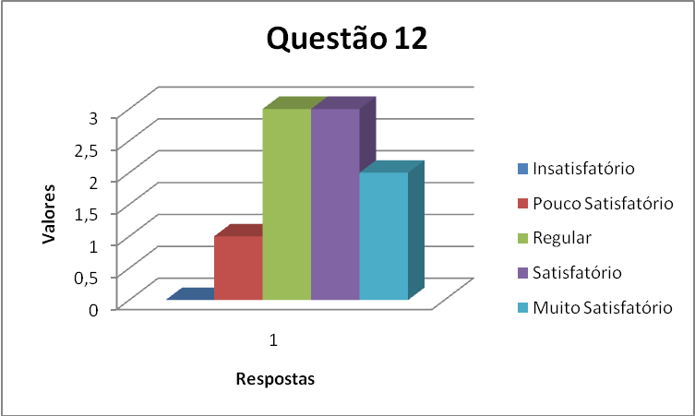

JUSTIFICATIVAS
Eu estive motivada apesar de ter me atrasado, gosto de discussões. Acredito que poderíamos ter aproveitado mais se todos estivessem em sintonia.
Senti-me discriminada até o momento em que falaram que esta capacitação era para toda a equipe e não só para o pessoal de produção.
Foram tratados de assuntos muito interessantes.
Estive totalmente motivada, principalmente, com expectativas voltadas para resolução dos problemas do projeto.
Boa, alguns momentos de dispersão, mas atento na maior parte.
Estava bastante motivada para a oficina, pois ia tratar de um assunto que eu tenho muito interesse. Fiquei sentida por não ter tido tempo para ler os textos, pois acho que teria contribuído para um maior entendimento.
Estava bastante motivada ao participar para aprender novos conceitos e ajustar os discursos em campo melhorando o trabalho.
Apesar do meu atraso, previamente avisado, estava muito motivada para participar das discussões, porém em alguns momentos senti falta de discussões mais diretas e honestas, pois acredito que desta forma é mais fácil se solucionar os entraves.
Fiquei atenta a maior parte do tempo.

CONCLUSÕES: A maior parte do grupo sentiu-se motivada durante a oficina. Destaca-se o comentário de um participante que se sentiu descriminado até ouvir que a capacitação competia à tod@s.

- A motivação do grupo

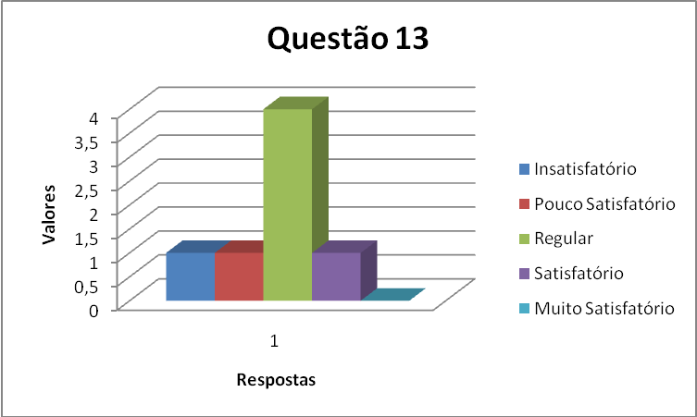

JUSTIFICATIVAS
Acho que o grupo deixou transparecer um pouco a falta de motivação em relação ao tema. Talvez por não achar necessário esse tipo de oficina.
Não conheço muito minha equipe.
Percebo que alguns integrantes possuem dificuldades em discutir e colocar questões.
Muita dispersão.
Acho que o grupo estava desmotivado, principalmente o pessoal de Produção. Demonstraram pouco interesse, talvez por não achar que esse tipo de oficina seja necessário.
O grupo estava com participação restrita a algumas coordenações e muitas vezes dispersa.
A motivação foi heterogênea no grupo e com o passar das horas ela decaiu bastante.
Acho que poucas foram as colocações e que isso reflete uma desmotivação do grupo.

CONCLUSÕES: A desmotivação do grupo foi apontada por quase todos os participantes.

- Discussão das Matrizes “Fofa”

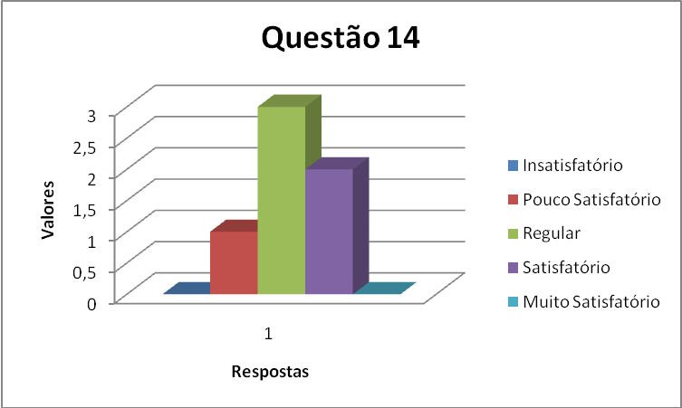

JUSTIFICATIVAS
No momento da discussão percebi que havia falta de motivação por parte de alguns bolsistas. Este fato contribuiu para uma baixa produtividade na discussão.
Satisfatória. Momento para conhecer um pouco sobre a realidade das outras comunidades.
Satisfatória.
Essas etapas foram realizadas na parte final da oficina, quando meu teto de permanência já havia estourado.
Boa, mas faltou tempo hábil.
Não participei, pois tive que sair devido à minha aula de noite.
Apesar do pouco tempo destinado a atividade foram colocados pontos importantes que propiciaram o conhecimento e possíveis soluções em campo.
Achei proveitosa, na minha discussão com a bolsista de RI pude analisar e planejar estratégias de superação de algumas problemáticas.
Gostaria que o restante da equipe participasse dessa discussão. No entanto, achei muito proveitosa, pois direcionou mais nossa atuação no campo.

CONCLUSÕES: Houve pouca participação dos membros da equipe, alguns estavam ausentes. Mas os que participaram, em sua maioria, se mostraram satisfeitos.

- Novas diretrizes em campo

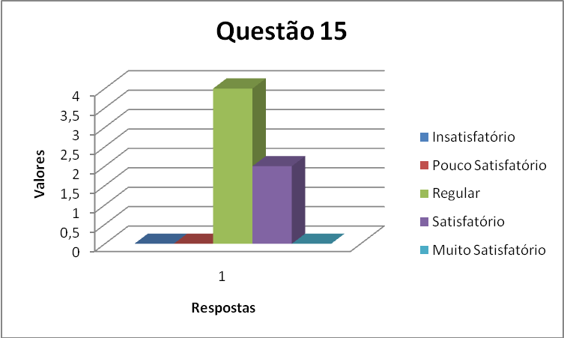

JUSTIFICATIVAS
Como não percebi um envolvimento maior por parte de todos não acredito no cumprimento das novas diretrizes.
Essas etapas foram realizadas na parte final da oficina, quando meu teto de permanência já havia estourado.
Bom.
Não participei, pois tive que sair devido à minha aula de noite.
Despertou maior interesse para resolução e planejamento em conjunto das diretrizes em campo.
Acho que as diretrizes devem ser mais diretas.
Precisa ser mais discutido.

CONCLUSÕES: A discussão das novas diretrizes em campo, ao que consta, necessita ser revista e aprofundada.

Questões abertas:

- Do que você mais gostou na oficina?

RESPOSTAS
O mais interessante foi a exibição dos filmes com posterior discussão. Foi muito válida essa metodologia.
Gostei bastante da discussão sobre as posturas em campo.
Dos vídeos e das explanações sobre Gestão Social.
Gestão social
Da oportunidade de toda a equipe se encontrar para discutir, ampliar conhecimentos e definir questões relativas ao projeto.
Documentário de Paulo Freire, explicação sobre gestão social, discussão das matrizes fofa.
Gostei bastante do poema e da exibição do filme de Paulo Freire. O primeiro pela discussão que gerou e o segundo pelo conhecimento proporcionado. Também gostei muito da apresentação sobre Gestão Social.
Os documentários, o poema e a discussão das matrizes fofa de cada comunidade.
Da explicação de Paula.
Gostei bastante do poema e da explicação sobre extensão universitária.

- O que poderia ter sido melhor?

RESPOSTAS
As discussões poderiam ser melhores se todos tivessem lido os textos destinados à oficina.
Acho que poderia ter tido uma melhor participação do grupo, principalmente na primeira parte da oficina, na qual os comentários e opiniões eram emitidos só por algumas pessoas, sem haver muita participação das outras. Acredito que as discussões também poderiam ter sido melhores se todos tivessem lido os textos.
Não foi possível a minha participação em todos os momentos da oficina, pois no primeiro dia eu estava em um curso e cheguei atrasado e nos outros dias que foi marcado para eu tinha aula a partir das 15 horas. Acho melhor marcar essas oficinas em dias que todos possam. O texto sobre comunidade também não é muito bom. Aconselho um autor chamado Antônio Carlos Diegues.
No início poderia ter sido feito algo integrado como aquecimento.
Acredito que alguns integrantes, especialmente os mais envolvidos em campo, poderiam ter se colocado mais. Penso, ainda, que poderíamos ter definido os “próximos passos” de maneira mais objetiva.
Discussão sobre as posturas em campo, composição do quadro de condutas.
Acho que poderia ter tido uma melhor participação do grupo, principalmente na primeira parte da oficina, na qual os comentários e opiniões eram emitidos só por algumas pessoas, sem haver muita participação das outras. Acredito que as discussões também poderiam ter sido melhores se todos tivessem lido os textos.
O grupo poderia ter colocado mais questões a serem resolvidas e a discussão das matrizes fofa poderia ter maior tempo de discussão.
Com certeza se todo o grupo tivesse lido os textos, nós poderíamos ter avançado muito mais na discussão.
Acho que não houve muita discussão devido à falta de interesse pela leitura prévia dos textos. Também creio que momentos como esse devem ser estimulados para a maior integração da equipe.
- Qual a sua receptividade em realizar modificações nas abordagens em campo, assimilando os aspectos discutidos em grupo?

RESPOSTAS
Estive aberta e reconheci alguns erros na minha postura em campo que pretendo mudar.
Pretendo mudar algumas posturas em campo.
Tenho boa receptividade para críticas e possíveis modificações nas abordagens desde que estas sejam feitas de forma tranqüila, sem autoritarismo ou sentimento de superioridade.
Ótima.
Minhas expectativas são razoáveis, acho que alguns conceitos foram assimilados. Contudo, não sei até que ponto serão definidores na atuação em campo, talvez, esteja na hora de colocar instrumentos de controle mais eficientes.
Receptividade positiva
Com a discussão que houve, pretendo mudar algumas posturas em campo, pois percebi a importância de certos comportamentos e o erro em outros.
Minha receptividade está alta em vista a melhorar o desempenho em campo.
Tenho total receptividade em modificar minhas abordagens de campo, mas acho que as críticas devem ser feitas direta e pessoalmente permitindo assim uma discussão entre todo o grupo para que chaguemos à solução mais contundente.
Bastante alta.

19. Outras observações...

RESPOSTAS
CONSTANTEMENTE SINTO-ME DISCRIMINADA POR TODA A EQUIPE. SEMPRE PEDEM MAIS PRESENÇA E PARTICIPAÇÃO DA “EQUIPE DE PRODUÇÃO, OU PESSOAL DE PRODUÇÃO” COMO COSTUMAM CHAMAR. GOSTARIA MUITO DE SUGERIR QUE A QUESTÃO MOTIVAÇÃO TAMBÉM DEVE SER TRABALHADA CONSTANTEMENTE E NÃO PODEMOS SIMPLESMENTE ESPERAR DO NADA QUE AS PESSOAS DEMONSTREM ISSO, PRINCIPALMENTE QUANDO NA REALIDADE SE SENTEM INIBIDAS E DESCONFORTÁVEIS.
Existe a necessidade de maior integração entre a equipe. Talvez atividades integrativas seja um bom caminho.

